Клюквенный морс  Состав:  Вода – 1литр  Клюква–1 стакан  Сахар (мед) – 2 ст. ложки  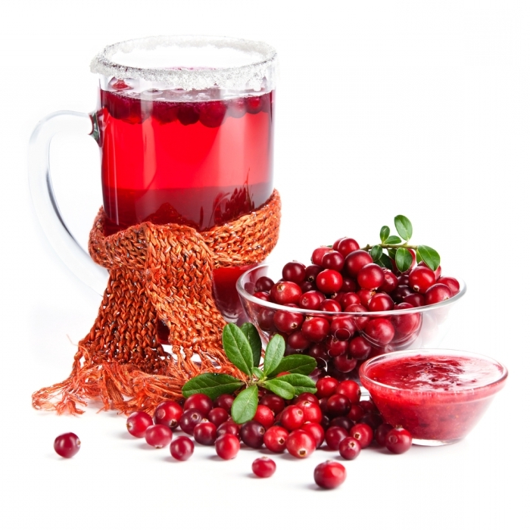  Время приготовления: 40 минут | Приготовление морса:  Для приготовления клюквенного морса ягоды необходимо измельчить в блендере или размять деревянной ложкой в фарфоровой посуде, после чего отжать сок. Полученный сок нужно закрыть плотно крышкой и убрать в холодильник, а полученный жмых залить водой и прокипятить 5-7 минут, охладить до комнатной температуры и процедить. Затем полученный отвар и сок нужно смешать и добавить сахар или мед по вкусу.  Морс можно употреблять как теплым, так и охлажденным.
Антистрессовый чай  Состав (на 4 порции):  Мята (мелисса, котовник)–1 пучок (листья)  Лимон – 1 , сок и цедра  Мед–2 ст. л  Вода –300 мл  Имбирь–2 см  (по вкусу)  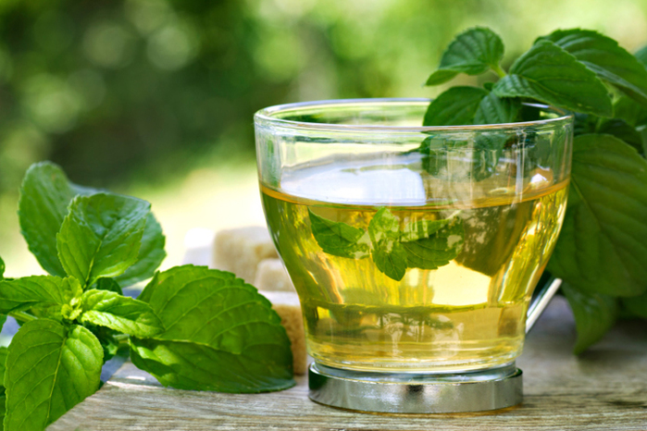  Время приготовления: 15 минут | Приготовление антистрессового чая:  Для приготовления антистрессового чая первоначально необходимо приготовить настой листьев мяты, для чего измельченные листья мяты заливаем горячей водой и настаиваем в течение 10-15 минут. Отдельно в теплой воде растворяем мед по вкусу и добавляем сок лимона, затем полупродукты соединяем вместе и получаем прекрасный тонизирующий напиток.  Мелко измельченный имбирь можно добавить в полученный напиток, а можно приготовить имбирный мед.
Имбирный мед  Мед- 0,5л  Имбирь -3-4 см  Лимон-2-3 шт.  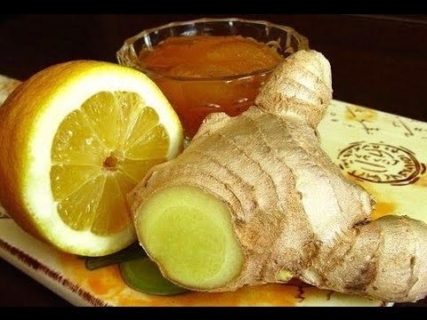  Время приготовления: 15 минут | Приготовление имбирного меда:  Лимоны перекрутить вместе с цедрой, корень имбиря натереть на мелкой терке. Полупродукты смешать с медом.  Хранить в хорошо укупоренной таре в прохладном месте.
Иммунный чай  Базилик-2-3 веточки  Сок ½ лимона  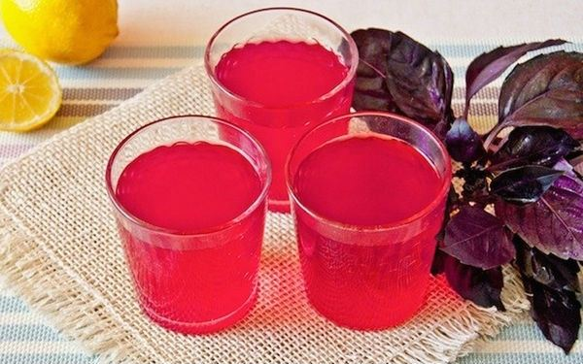  Мед (сахар)-по вкусу  Время приготовления: 15 минут | Приготовление иммунного чая:  Для приготовления иммунного чая из базилика необходимо взять несколько веточек фиолетового базилика, залить кипящей водой и дать настояться 10-15 минут. Полученный настой имеет зеленый или фиолетовый цвет. Затем к полученному раствору добавляем свежее выжатый сок лимон, полученный чай приобретает розовый цвет. Мед или сахар добавляем по вкусу.
Липовый чай с яблоком  Яблоки-3 шт.  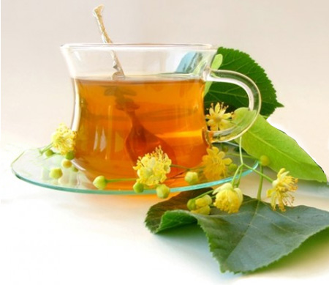  Цветки липы-50,0  Вода-1 л  Мед (сахар) –по  вкусу  Время приготовления: 20 минут | Приготовление липового чая:  Для приготовления липового потребуются кисло-сладкие яблоки, которые необходимо нарезать мелкими кусочками, залить водой, довести до кипения, снять с огня и полученному настою добавить цветки липы. Настаивать в течение 20 минут. По вкусу можно добавить мед или сахар.
Шиповниковый чай  Плоды шиповника -2 ст.л.  Вода -200 мл  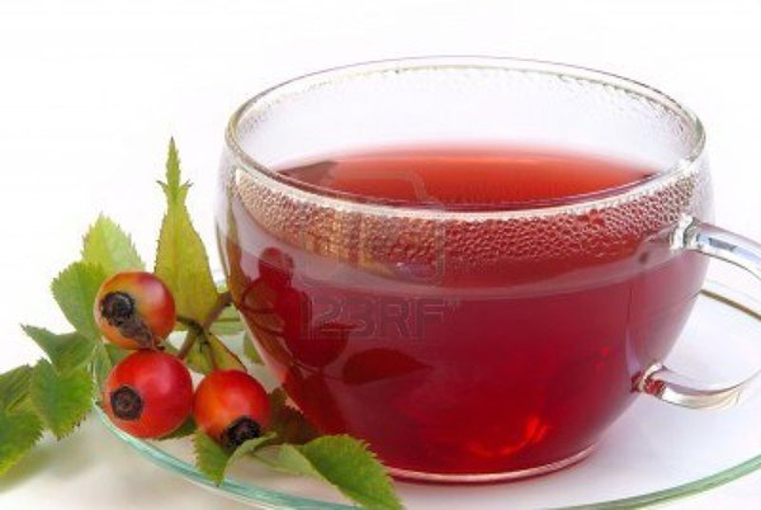  Время приготовления: 60 минут | Приготовление шиповникового чая:  Для приготовления напитка нужно взять 2-4 столовые ложки плодов шиповника, поместить их в литровый термос и залить кипятком. Приготовлением отвара нужно заниматься вечером, чтобы на утро лечебный чай из шиповника уже был готов.
Чабрецовый чай  Трава чабреца -1 ст.л.  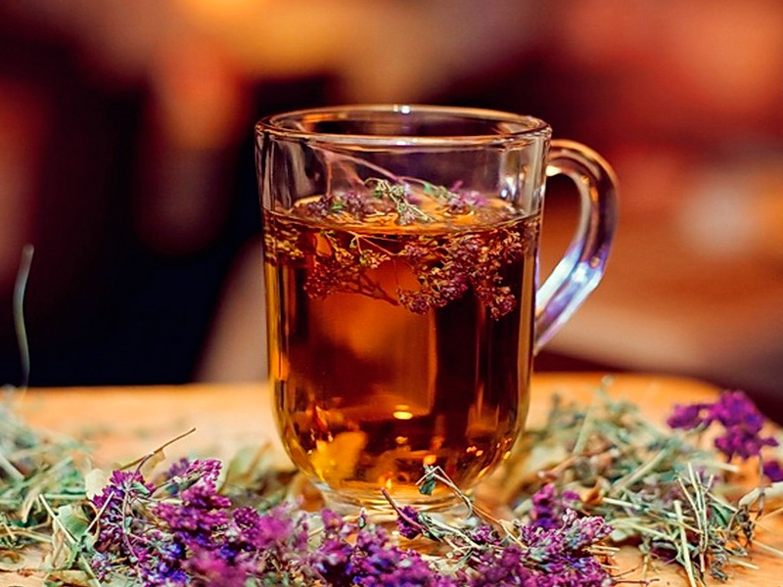  Вода -200 мл  Время приготовления: 15 минут | Приготовление чабрецового чая:  В стакан воды необходимо положить 1 столовую ложку чабреца и несколько листьев мяты. Все это быстро довести до кипения, затем убавить огонь и оставить томиться на 5-7 минут. После чего снять емкость с плиты и обернуть полотенцем. Настаиваться чай должен 10-15 минут. После чего его необходимо процедить и он готов к употреблению.  Данный чай можно употреблять в течение дня вместо обычного чая или кофе.

